**Фотоотчет о проведении прогулок на лыжах**

Провели воспитатели

группы №11 Чезганова В.Б.

ШвецоваО.Ю.

**Цель:** развитие двигательных способностей детей средствами спортивных упражнений - передвижения на лыжах. Обогащение двигательного опыта воспитанников в данном направлении.

**Задачи:**

1.Научить детей ходьбе на лыжах.

2.Формировать основы техники выполнения скользящего шага, спуска, подъема.

3.Совершенствовать навык выполнения ходьбы на лыжах в условиях игр соревновательного характера, игр- эстафет.

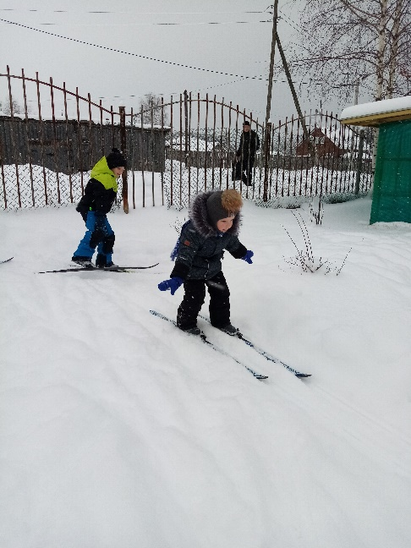

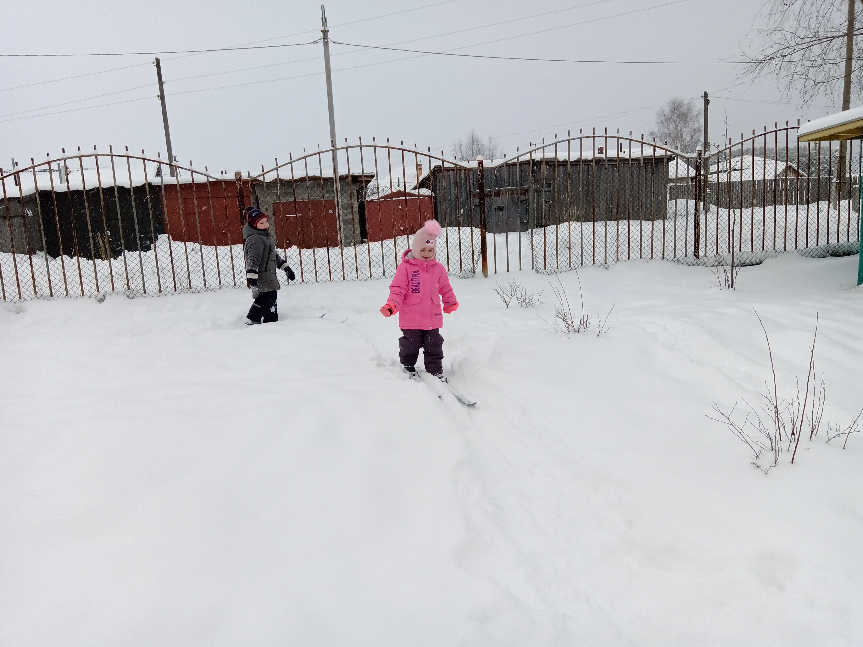

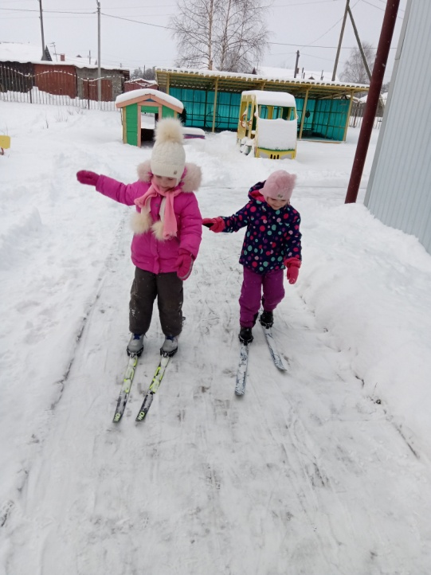 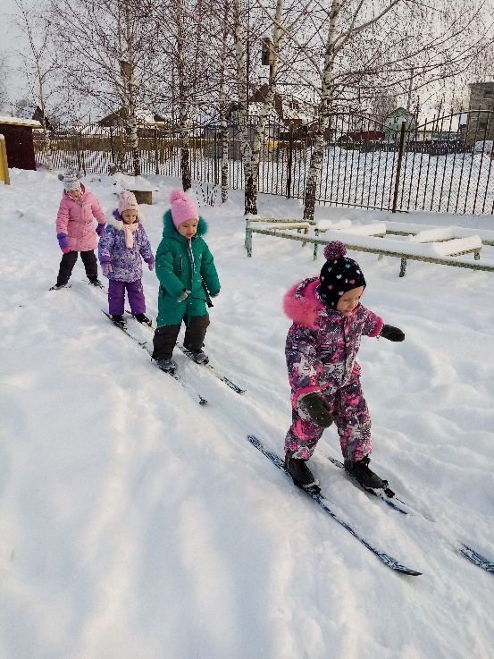

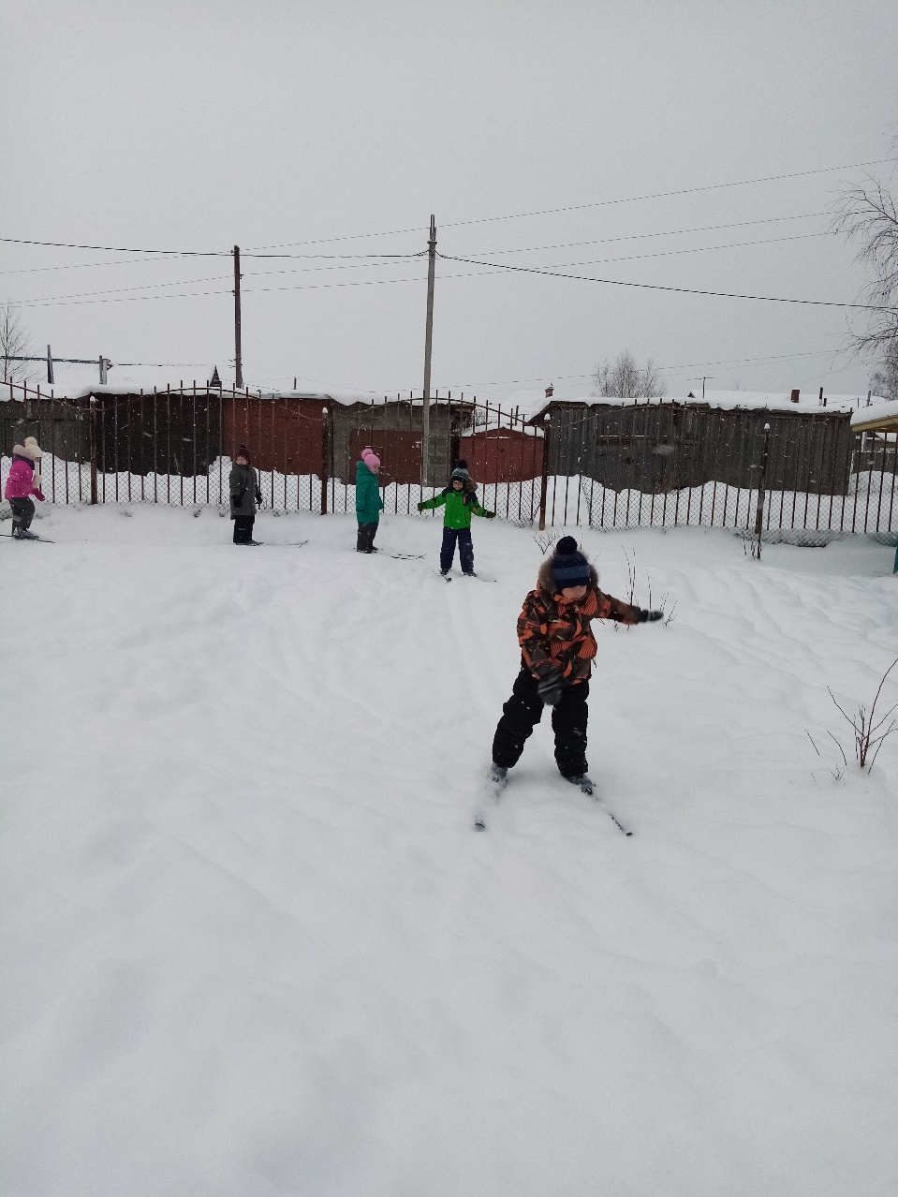 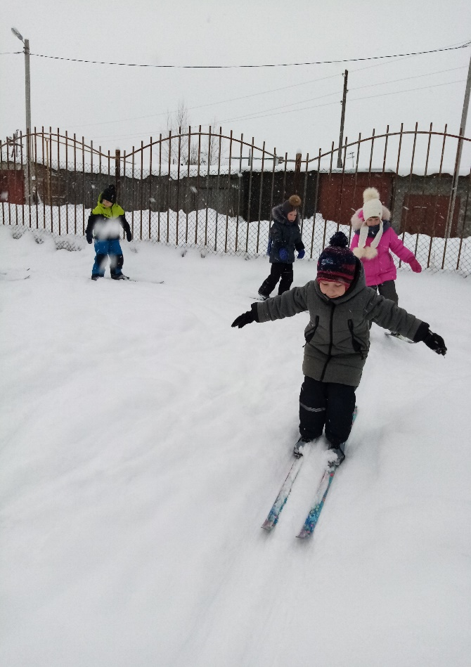

Спуск с горочки, ходьба скользящим шагом

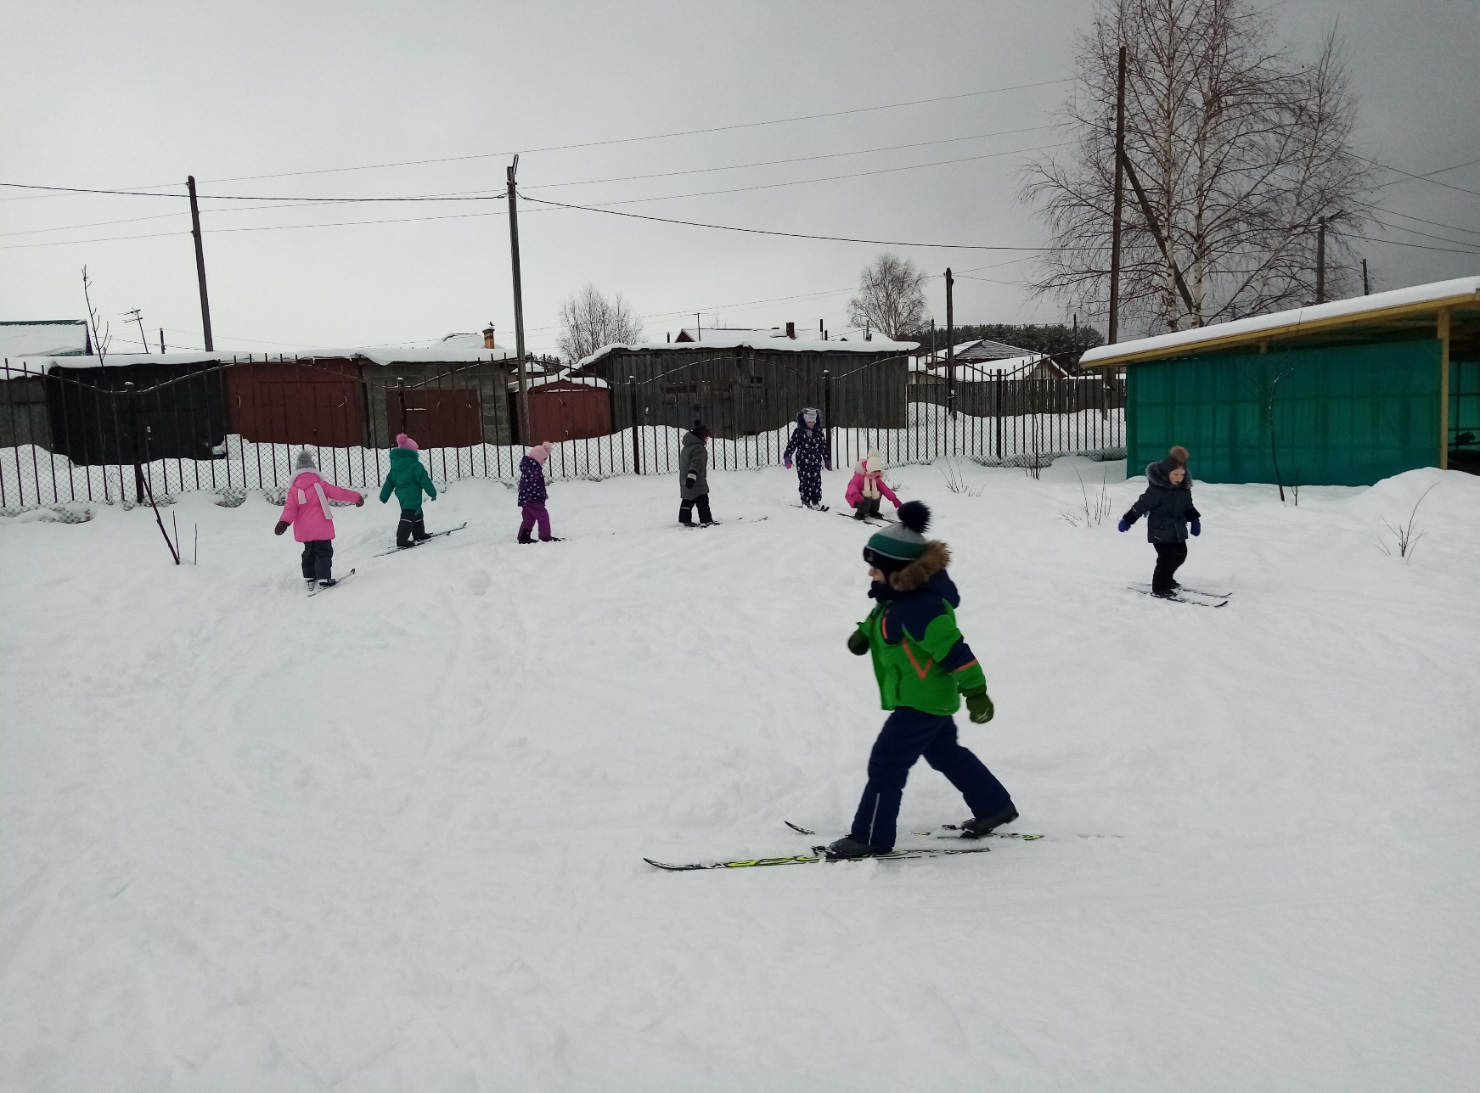

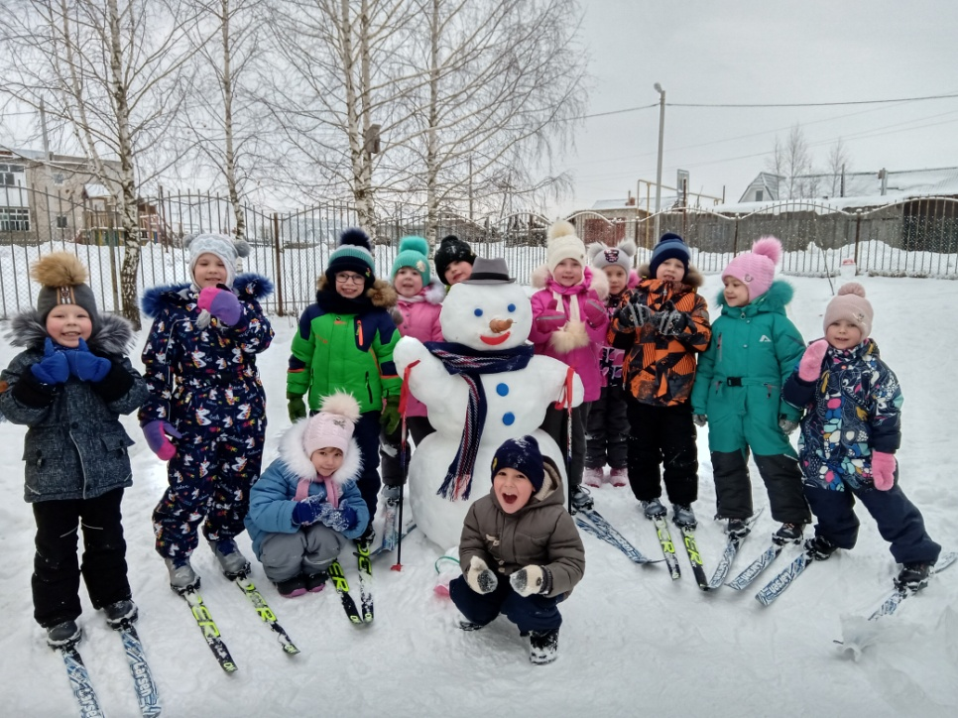Фото с Мистером- лыжником